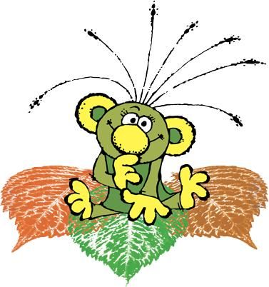OBEC STARÝ BYDŽOV VÁS ZVE NA
DĚTSKÝ MAŠKARNÍ PLES
Téma: pohádkové bytosti

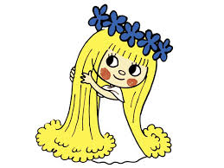
Kdy: 9. 3. 2019
Kde: Obecní hospoda ve Starém Bydžově
Začátek: 14:00
Vstupné: dobrovolné
Dětská tombola

